3.4.2 Требование к функциям (задачам), выполняемым системой

3.4.2.1 Ввод/импорт и корректировка данных

В рамках реализации данного функционала система должна:

- поддерживать ввод различных типов данных (текстовые, числовые, даты, мультимедийные) и импорт данных из файлов формата электронных таблиц .odt, .xls и .xlsx определенной формы;

- предоставлять различные формы для ввода данных, адаптированные к различным типам данных (текстовые, числовые, даты, мультимедийные);

- проверять введенные данные на корректность в момент ввода, включая проверку обязательных полей, форматов, диапазонов значений;

- отображать при вводе некорректных данных сообщения об ошибках и предлагать варианты их исправления.

3.4.2.2 Поиск и фильтрация данных

В рамках реализации данного функционала система должна:

- обеспечивать возможности для быстрого поиска и фильтрации данных по различным параметрам;

- предоставлять возможность применения различных фильтров для вывода данных по заданным критериям (даты, категории, пользователи).

3.4.2.3 Расчеты и контроль сроков

В рамках реализации данного функционала система должна:

- автоматически рассчитывать срок окончания эксплуатации для каждого СИЗ на основе даты изготовления (в случаях, когда дата окончания хранения наступает раньше, чем дата окончания нормативного использования) или даты выдачи (в случаях, когда дата окончания нормативного использования наступает раньше, чем дата окончания хранения);

- учитывать возможные исключения, такие как продление срока эксплуатации или досрочная замена СИЗ.

3.4.2.4 Вывод и представление данных

В рамках реализации данного функционала система должна:

- обеспечивать уведомление пользователей и ответственных лиц (начальника отдела, специалиста ПТО) о скором окончании срока эксплуатации СИЗ (за месяц, за полгода) при наступлении определенных событий, таких как истечение срока эксплуатации СИЗ, назначение выдачи нового СИЗ;

- доставлять уведомления своевременно и с гарантией получения, с возможностью запроса подтверждения получения уведомления и отслеживания статуса доставки;

- обеспечивать вывод данных в различных форматах (табличный, графический, текстовый);

- содержать в выходных документах всю необходимую информацию в структурированной форме.

3.4.2.5 Составление отчетности

В рамках реализации данного функционала система должна:

- генерировать отчеты по текущему состоянию СИЗ, срокам их эксплуатации и необходимости замены (ФИО ответственного за владение СИЗ лица, выданные СИЗ, сроки завершения нормативного использования) в установленном для каждого из документа виде.

- предоставлять поддержку создания и редактирования шаблонов для различных типов документов (отчеты, акты, накладные, договоры и т.д.).

- обеспечивать автоматическое заполнение шаблонов данными из системы, хранимых в системе.

3.4.2.6 Авторизация и безопасность

В рамках реализации данного функционала система должна:

- предоставлять возможность регистрации новых пользователей с указанием уникального имени пользователя, пароля и электронной почты;

- содержать проверку уникальности имени пользователя и электронной почты, хранение паролей в зашифрованном виде;

- производить отправку подтверждающего письма на электронную почту для завершения регистрации;

- ограничивать число неудачных попыток входа (предельным числом неудачных попыток входа является 5 попыток входа) для предотвращения атак типа "грубая сила";

- автоматически завершать неактивные сессии через определённый промежуток времени;

- иметь возможность выхода из системы с завершением текущей сессии;

- иметь возможность сброса пароля через форму на сайте с наличием проверки срока действия ссылки для сброса пароля;

- поддерживать различные роли пользователей (администратор, редактор, обычный пользователь);

- поддерживать настройку прав доступа к различным частям системы в зависимости от роли пользователя: обычному пользователю доступна только авторизация, выход из сессии и просмотр личной карточки учета выдачи СИЗ; редактору доступна авторизация, выход из сессии, создание, просмотр и редактирование хранящихся на сервере данных, а также использование функционала системы согласно ее назначению; администратору доступен весь существующий функционал системы, как необходимый для ее функционирования, так и для обеспечения функционирования.

3.4.3 Требования к видам обеспечения

3.4.3.1 Математическое обеспечение

Для реализации алгоритмов выполнения задач разрабатываемой системы кроме базовых математических операций могут применяться статистические методы обработки данных, теория надежности.

3.4.3.2 Информационное обеспечение

Состав входных данных/документов:

1. Универсальный передаточный документ, включающий в себя описание вносимого в систему средства индивидуальной защиты, вносимый при помощи импорта файла электронных таблиц типа Excel (.xls, xlsx);

2. Данные о сроке изготовления и хранения, вносимые ответственным за данный процесс сотрудником, при помощи функционала ввода данных, в текстовой форме (числовой тип данных);

Состав выходных данных:

1 Заявка на выдачу средств индивидуальной защиты;

2 Ведомость учета выдачи средств индивидуальной защиты;

3 Личная карточка учета выдачи средств индивидуальной защиты;

4 Акт списания средств индивидуальной защиты;

5 Акт приемки средств индивидуальной защиты.

3.4.4.9 Требования по сохранности информации при авариях

В системе должно быть предусмотрено резервное копирование данных, которое выполняется каждый определенный интервал времени (1 неделя, 1 месяц, 1 год). Система должна иметь возможность восстановления данных из резервной копии в случае аварийных ситуаций.

Для разрабатываемой системы должны быть предусмотрены средства для организации резервного копирования хранилища данных системы (базы данных) с целью защиты данных от потери в случае сбоев.

4.2 Основные технические решения

4.2.1 Решения по структуре системы, подсистем, средствам и способам связи для информационного обмена между компонентами системы, подсистем

Данная система имеет следующие функциональные подсистемы:

- подсистема сбора данных, предназначенная для ввода и импорта данных из документации и смежных систем, приводящая полученные данные в пригодный для хранения и работы системы вид;

- подсистема анализа и обработки данных, предназначенная для анализа и обработки хранящихся в системе данных о СИЗ, имеющихся в организации, визуализации полученных результатов.

Подсистемы связаны между собой в соответствии с рисунком 4.1.

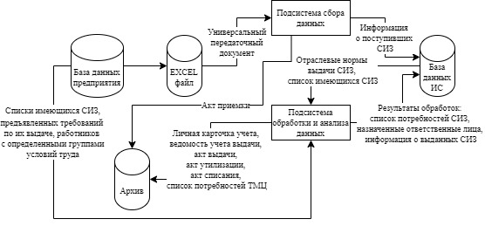

Рисунок 4.1 – Схема информационного взаимодействия подсистем

Архитектура разрабатываемой системы представляет собой клиент-серверную архитектуру, позволяя программе-клиенту работать с данными, хранящимися на серверной стороне, через запросы к серверной части архитектуры. Базовые функции программы аналогично разделены между клиентом и сервером. Система поддерживает функционирование в многопользовательском режиме. Хранилище данных (база данных) позволяет производить развертывание на сервере Заказчика, функционировать и обеспечивать перенос ключевой в рамках рассматриваемого процесса информации на резервный сервер Заказчика, в случае отказа основного сервера.

Система позволяет производить как импорт данных (из файлов электронных таблиц типа .odt, .xls, .xlsx), так и экспорт данных (в файлы текстовых документов типа .doc, .docx, .pdf и электронных таблиц типа .odt, .xls, xlsx).

4.2.2 Решения по взаимосвязям АС со смежными системами, обеспечению ее совместимости

Разрабатываемая система обеспечивает взаимосвязь со смежными системами (1С:Предприятие 8.3) при помощи встроенных функций импорта/экспорта данных. Взаимосвязь и совместимость разрабатываемой системы со смежными системами соответствует предъявленным к функционированию требованиям, а именно:

- ввод разрабатываемой системы в эксплуатацию не влияет на смежные системы и не видоизменяет их или их функционал;

- изменения, вносимые в разрабатываемую систему, не влияют на работу смежных систем, помимо случаев, предусмотренных самой разрабатываемой системой;

4.2.3 Состав функций, комплексов задач (задач), реализуемых системой

**(подсистемой)**

Для определения полного состава функций и комплексов задач, реализуемых каждой из подсистем, произведем их декомпозицию в соответствии с рисунками 4.2-4.3.

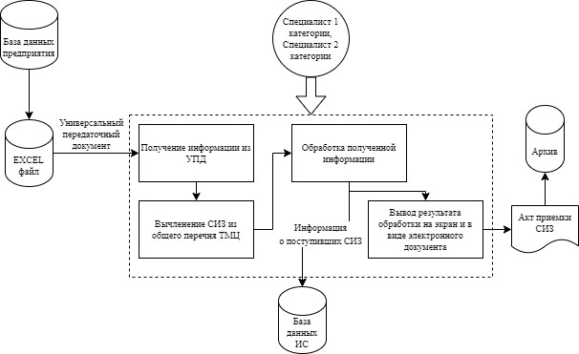

Рисунок 4.2 – Декомпозиция подсистемы сбора данных

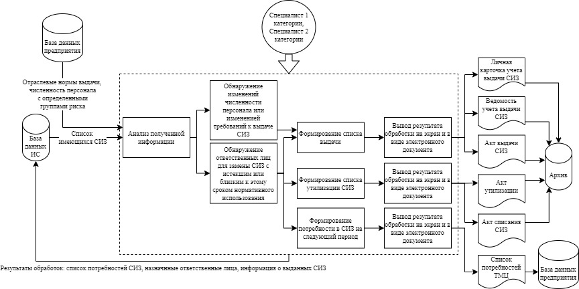

Рисунок 4.3 – Декомпозиция подсистемы обработки и анализа данных

Каждая подсистема решает свой определенный список задач, приведенный в таблице 4.1.

Таблица 4.1 – Задачи, решаемые подсистемами

|  |  |  |
| --- | --- | --- |
| Подсистема | Функция | Подфункция |
| - | Авторизация и безопасность  (F1) | F11 –Предоставление возможности аутентификации пользователей с указанием уникального имени пользователя и пароля с поддержкой различных ролей пользователей и соответствующих им прав доступа к различным частям системы |
| Сбора  данных | Ввод/импорт и корректировка данных  (F2) | F21 – Ввод различных типов данных (текстовые, числовые, даты, мультимедийные) и импорт данных из файлов формата электронных таблиц .odt, .xls и .xlsx определенной формы |
| F22 – Предоставление различных форм для ввода данных, адаптированных к различным типам данных (текстовые, числовые, даты, мультимедийные) |
| F23 – Проверка введенных данных на корректность в момент ввода, включая проверку обязательных полей, форматов, диапазонов значений, а также отображение сообщений об ошибках в исправлениях в случаях ввода некорректных данных |
| Обработки данных | Расчеты и  контроль сроков  (F3) | F31 – чтение данных из импортированных файлов и разделение СИЗ на категории по различным основаниям деления на категории |
| F32 – определение срока нормативного использования СИЗ по категориям СИЗ с учетом корректировок и даты истечения срока эксплуатации для каждого отдельного СИЗ |
| Поиск и  фильтрация  данных  (F4) | F41 – Быстрый поиск и фильтрация данных по различным параметрам |
| Вывод и  представление данных  (F5) | F51 – Уведомление пользователей о скором окончании срока эксплуатации СИЗ (за месяц, за полгода) при наступлении определенных событий, таких как истечение срока эксплуатации СИЗ, назначение выдачи нового СИЗ |
| Составление  отчетности  (F6) | F61 – Генерация выходных документов по текущему состоянию СИЗ, срокам их эксплуатации и необходимости замены (ФИО ответственного за владение СИЗ лица, выданные СИЗ, сроки завершения нормативного использования) в установленном для каждого из документа виде |

4.3 Описание проектных процедур

4.3.1 Описание проектной процедуры F11 – предоставление возможности

**регистрации новых пользователей**

Описание функции: проверка подлинности пользователя, входящего в систему, в целях обеспечения безопасности хранимых в ней данных.

Входные данные: имя пользователя (логин), пароль.

Вывод: сообщение об успешной/неуспешной авторизации.

На вход функции поступают данные пользователя:

|  |  |
| --- | --- |
| $$\text{User }\text{=} \left\{\text{account}\text{_}\text{data, role}\right\},$$ | (4.1) |

где account_data – данные аккаунта, вводимые пользователем:

login – логин и password – пароль;

role – уровень доступа (роль);

|  |  |
| --- | --- |
| $$\text{Role }\text{=} \left\{\text{role_name}\text{, }\text{access}\right\}\text{,}$$ | (4.2) |

где role_name – название уровня доступа (роли);

access – уровень доступа – функции и действия, разрешенные данному пользователю.

В данной подсистеме множество ролей, обладающих различными разрешенными функциями и действиями, следующее:

Guest – пользователь, обладающий правами просмотра личной карточки учета выдачи СИЗ;

Editor – редактор, обладающий правами по созданию, просмотру и редактированию хранящихся на сервере данных;

Admin – администратор, обладающий правами доступа ко всему существующему функционалу системы, в том числе тому, что обеспечивает функционирование системы.

4.3.2 Описание проектной процедуры F21 – ввод различных типов данных

Описание функции: предоставление пользователю возможности ввода текстовых, числовых и мультимедийных данных, необходимых для выполнения задач.

Входные данные: текстовые данные, числовые значения, изображения или файлы.

Вывод: подтверждение успешного ввода данных.

Дополнительное описание процедуры не требуется в связи с использованием стандартного менеджера форм 1С:Предприятие.

4.3.3 Описание проектной процедуры F22 – предоставление различных форм для ввода данных

Описание функции: предоставление пользователю шаблонов и форм для структурированного ввода данных, упрощающих их обработку.

Входные данные: доступные шаблоны для ввода данных.

Вывод: сохраненные данные в структурированной форме и подтверждение успешного ввода данных.

Дополнительное описание процедуры не требуется в связи с использованием стандартного менеджера форм 1С:Предприятие.

4.3.4 Описание проектной процедуры F31 – чтение данных из импортированных файлов и разделение СИЗ на категории по различным основаниям деления на категории

Описание функции: чтение импортированных данных и проведение категорирования.

Входные данные: импортированные данные о СИЗ (данные из УПД).

Вывод: разделенные на категории СИЗ.

Чтение импортированных данных производится стандартным функционалом 1С и не требует дополнительных пояснений.

Для определения поступающих в данную процедуру данных рассмотрим рисунок 4.4, демонстрирующий УПД.

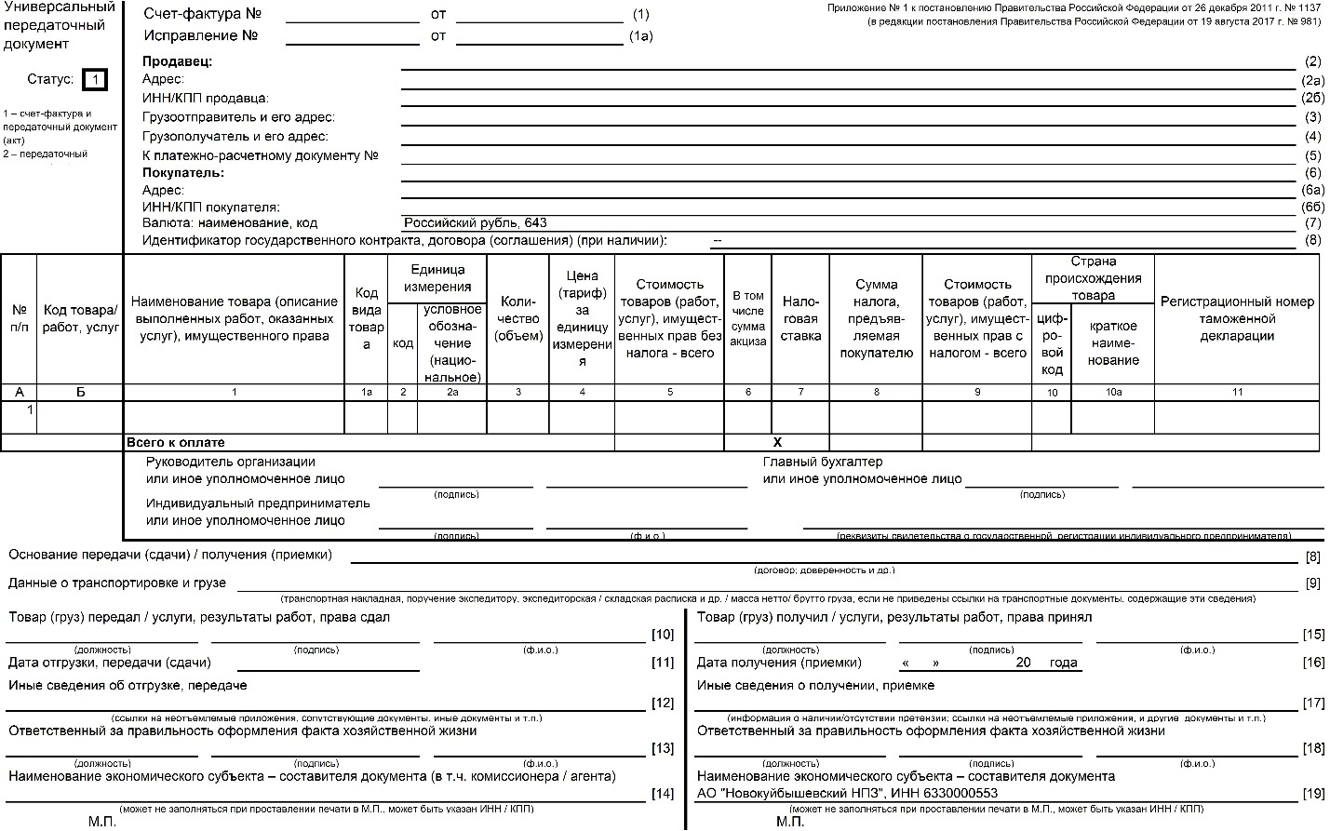

Рисунок 4.4 – Пример УПД

Как следует из рисунка 4.4, для определения категорий СИЗ существует всего несколько строк, позволяющих однозначно сделать вывод к какой категории относится то или иное СИЗ: «код товара» (однако данное поле необязательно к заполнению и может не заполняться [28]), «наименование товара» и «код вида товара» (однако данное поле в графе 1б счёта-фактуры заполняется только при вывозе товаров в страны ЕАЭС, в остальных случаях графу можно не заполнять[29]), остальные поля не несут полезной информации, которая в дальнейшем может способствовать в категорировании. Таким образом, на основании законодательных актов и пояснений к ним, обязательным полем является лишь «Наименование товара», которое должно отражать полное наименование объекта сделки.

Основываясь на полученной информации, при помощи словарного поиска производится определение категории сезонности СИЗ. Для данной операции необходимо наличие словарей ключевых слов, которые определены согласно имеющейся группировке СИЗ согласно ОКПД 2, типовых наименований СИЗ и типовых для данных сезонных категорий слов.

Словарный поиск проводится путем сравнения поступивших из поля «Наименование товара» данных со словарями, которые содержат ключевые слова, распределенные по категориям сезонности. Например, наличие в названии «утепленный» и иных склонений данного слова говорит однозначно о том, что данный СИЗ может относиться только к категории зимних. Аналогичным образом можно основываться на таких словах как «пальто», «унты» и так далее, формируя таким образом первичные словари ключевых слов в соответствии с таблицей 4.2.

Таблица 4.2 – Словарь типовых наименований

|  |  |  |
| --- | --- | --- |
|  | Всесезонные | Зимние |
| По типовым наименованиям | Противогаз, респиратор, самоспасатель, пневмошлем, пневмомаска, пневмокуртка, туфли, бахилы, галоши, боты, тапочки (сандалии), чувяки, щитки, ботфорты, наколенники, полуперчатки, напальчники, наладонники, напульсники, нарукавники, налокотники, каска, шлем, берет, шляпа, колпак, косынка, щиток, очки, вкладыши, наушники, пояс, трос, захват, манипулятор, наплечники, кремы, очистители кожи, репаративные средства, экзоскелет, ЭП-1, ЭП-3, ЭП-4 | Тулуп, полушубок, унты, шапка |
| По ключевым словам | «летний», «облегчённый», «универсальный», «адаптивный» | «утепленный», «зимний», «с добавлением утеплителя», «меховой», «с подкладкой», «теплоизолированный» |
| По маркировке | Ми, Мп, Mв, МиМп, Мун, Муб, Сж, См, Ти, То, Тп, Тв, Тт, Р3, Ри, Эн, Эв, Эс, Эп, Эм, Пм, Пк, Пв, Пн, Пс, Ят, Яж, Яа, Яг, Яжат, В, Вн, By, Вп, Кк, К20, К50, К80, Щр, Щ20, Щ50, О, Оа, Он, Нм, Нс, Нж, Нл, Нт, З, Бм, Бн, Со, С, Г, ЗП, ЗНГ, НБТ, НС, КН, КС, Нм, Мн, Бм, Тп400Тр, ЗМи, К20Щ20, К50Щ20, ВнК20, ВнК50 | Сл, Тн, Тнв, Тхп, СлТн30, ТрТн |

В рамках ситуации, рассматриваемой на предприятии, выделяются только категории «всесезонные» и «зимние», в то время как непопадающие ни в одну из категорий СИЗ выносятся в категорию «неопределенные».

Основываясь на проведенном первичном категорировании и выявленных СИЗ с категорией «неопределенные» проводится их повторное категорирование для снижения ручного выставления соответствия СИЗ и категорий. Повторное категорирование производится на основании многокритериального анализа с определение веса для каждого критерия методом экспертных оценок по следующим критериям, выделенным из эксплуатационной информации о каждом СИЗ:

* К1 – минимальная температура использования СИЗ, измеряется в градусах цельсия;
* К2 – максимальная температура использования СИЗ, измеряется в градусах цельсия;
* К3 – наличие утепляющего слоя/подкладки, измеряется как 0 и 1, где 0 – отсутствие утепляющего слоя/подкладки и 1 – наличие соответствующего слоя;
* К4 – наличие ветрозащиты, измеряется как 0 и 1, где 0 – отсутствие заявленной ветрозащиты и 1 – наличие соответствующей защиты;
* К5 – значение теплового сопротивления СИЗ, измеряется в м2К/Вт, обозначает разницу температуры в кельвинах (либо в градусах Цельсия), требуемую для переноса 1 Вт мощности энергии через 1 м² площади конструкции.;
* К6 – соответствие области применения, измеряется как 0 и 1, где 0 – несоответствие области применения (для защиты от пониженных температур) и 1 – соответствие области применения;
* К7 – наличие указания о возможности применения как защитного от низких температур, измеряется как 0 и 1, где 0 – отсутствие указания о возможности применения для защиты от низких температур и 1 – наличие указания.

Оценка данных критериев производится согласно следующей шкале:

q1 = 1 – критерий практически не влияет на итоговую оценку. Его учет не имеет практического значения при определении сезонности, и он может быть полностью исключён из анализа;

q2 = 2 – критерий имеет крайне низкую важность. Его влияние минимально и практически не отражается на итоговом решении;

q3 = 3 – критерий оказывает очень слабое влияние на классификацию. Он учитывается, но его вклад в итоговую оценку незначителен;

q4 = 4 – критерий имеет слабое влияние. Он может внести небольшие корректировки, однако в большинстве случаев его влияние можно считать второстепенным;

q5 = 5 – критерий оказывает умеренное влияние. Его учет является стандартным и помогает уточнить итоговую оценку, но без него классификация всё равно возможна;

q6 = 6 – критерий важен, но не доминирует. Он вносит ощутимый вклад в анализ, однако его влияние не определяет выбор категории в одиночку;

q7 = 7 – критерий оказывает значительное влияние. Он существенно влияет на результат и должен учитываться при категорировании СИЗ;

q8 = 8 – критерий очень важен для определения сезонности СИЗ. Его показатели существенно меняют итоговую оценку и требуют пристального внимания;

q9 = 9 – критерий имеет критическое значение. Его учет почти определяет выбор категории, и его влияние доминирует при принятии решения;

q10 = 10 – критерий является абсолютно ключевым для определения сезонности СИЗ. Без его учета невозможно адекватно провести классификацию, так как он существенно влияет на стратегию управления средствами защиты.

Основываясь на проведенной оценке, формируется матрица оценок экспертов следующего вида в соответствии с таблицей 4.3.

Таблица 4.3 – Матрица оценок экспертов

|  |  |  |  |  |
| --- | --- | --- | --- | --- |
| Критерий  Эксперт | 1 | 2 | … | i |
| 1 | a11 | a21 | … | ai1 |
| 2 | a12 | a22 | … | ai2 |
| … | … | … | … | … |
| j | a1j | a2j | … | aij |

Для проведения качественной оценки производится нахождение весов согласно следующей формуле:

|  |  |
| --- | --- |
| $${\text{W}}_{\text{i}}\text{=}\frac{\text{Средний балл }\text{i}\text{-критерия}}{\sum_{\text{j}\text{=1}}^{\text{n}}{\text{Средний балл }\text{j}\text{-критерия}}}$$ | (4.3) |

Основываясь на имеющемся отнесении СИЗ по категориям возможно построение матрицы характеристик СИЗ в соответствии с таблицей 4.4.

Таблица 4.4 – Матрица характеристик СИЗ

|  |  |  |  |  |
| --- | --- | --- | --- | --- |
| Критерий  СИЗ | 1 | 2 | … | i |
| 1 | a11 | a21 | … | ai1 |
| 2 | a12 | a22 | … | ai2 |
| … | … | … | … | … |
| j | a1j | a2j | … | aij |

Так как часть критериев являются количественными, а часть – качественными, нам необходимо провести нормализацию значений.

Для проведения следующих расчетов будем считать, что для выделенных критериев существуют следующие ограничения:

* минимальная температура использования СИЗ – чем меньше, тем лучше;
* максимальная температура использования СИЗ – чем меньше, тем лучше;
* наличие утепляющего слоя/подкладки – чем больше, тем лучше;
* наличие ветрозащиты – чем больше, тем лучше;
* значение теплового сопротивления СИЗ – чем больше, тем лучше;
* соответствие области применения – чем больше, тем лучше;
* наличие указания о возможности применения как защитного от низких температур – чем больше, тем лучше.

Основываясь на этих данных, необходимо выявить результаты по имеющейся у нас статистике для каждого из критериев в соответствии с таблицей 4.5.

Таблица 4.5 – Разность наилучшего и наихудшего значений

|  |  |  |  |
| --- | --- | --- | --- |
| Критерии | Наихудшее | Наилучшее | Размах |
| К1 | max (a11: a1j) | min (a11: a1j) | max (a11: a1j) - min (a11: a1j) |
| К2 | max (a21: a2j) | min (a21: a2j) | max (a21: a2j) - min (a21: a2j) |
| К3 | 0 | 1 | 1 |
| К4 | 0 | 1 | 1 |
| К5 | min (a51: a5j) | max (a51: a5j) | max (a51: a5j) - min (a51: a5j) |
| К6 | 0 | 1 | 1 |
| К7 | 0 | 1 | 1 |

Основываясь на полученных результатах в соответствии с таблицей 4.5, проведем нормализацию полученных в таблице 4.4 значений согласно следующей формуле.

|  |  |
| --- | --- |
| $${\text{X}}_{\text{ij }\text{норм}}\text{=}\frac{{\text{X}}_{\text{ij}}\text{-} {\text{X}}_{\text{min}}}{{\text{X}}_{\text{max}}\text{-}{\text{X}}_{\text{min}}}\text{,}$$ | (4.4) |

где Xij норм – нормализованное значение критерия,

Xij – изначальное значение критерия,

Xmin – наименее подходящее значение критерия,

Xmax – наиболее подходящее значение критерия.

Полученные результаты позволят получить окончательную оценку СИЗ на соответствие категориям согласно следующей формуле.

|  |  |
| --- | --- |
| $${\text{F}}_{\text{i}}\text{=}\sum_{\text{i=1}}^{n}{{\text{X}}_{\text{ij }\text{норм}}\text{× }{\text{W}}_{\text{i}}}$$ | (4.5) |

Таким образом, будут получены результаты по каждому СИЗ, имеющемуся в системе. Основываясь на данных результатах и разделив ранее категорированные СИЗ по трем категориям («всесезонные», «зимние», «неопределенные») получим возможность СИЗ найти медианное значение, которое позволит СИЗ категории «неопределенные» отнести к той или иной группе в соответствии со следующей логикой:

* если найденное значение СИЗ категории «неопределенные» больше или равно медианному значению, значит данный СИЗ является СИЗ категории «зимние»;
* если найденное значение СИЗ категории «неопределенные» меньше медианного значения, значит данный сиз является СИЗ категории «всесезонные».

Алгоритмически данная процедура представлена на рисунке 4.5.

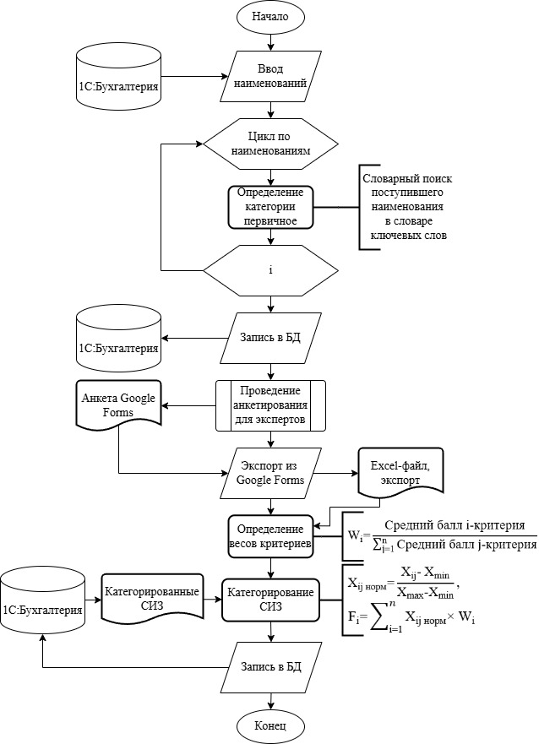

Рисунок 4.5 – Алгоритмическое представление процедуры F31

4.3.5 Описание проектной процедуры F32 – определение срока нормативного использования СИЗ по категориям СИЗ с учетом корректировок

Описание функции: автоматический расчет сроков окончания эксплуатации на основании установленных нормативов и сроков выдачи.

Входные данные: дата выдачи, нормативный срок эксплуатации, дополнительные параметры (информация о проведенном ремонте и продлении срока нормативной эксплуатации).

Вывод: расчетная дата окончания эксплуатации.

Основываясь на наличии категорий сезонности, возможно сгруппировать СИЗ для снижения числа расчетов. Математически данная процедура представлена следующим образом:

|  |  |
| --- | --- |
| $${\text{T}}_{\text{сдвиг}}\text{​ }\text{=} \text{(}\text{​}\frac{{\text{T}}_{\text{норматив}}}{{\text{F}}_{\text{сезон}}}\text{​​}\text{),}$$ | (4.6) |

где Tсдвиг – необходимое дополнение срока службы, месяцев;

Tнорматив – срок службы, месяцев;

Fсезон – коэффициент сезонности:

|  |  |
| --- | --- |
| $${\text{F}}_{\text{сезон}}\text{​ }\text{= }\text{​}\frac{{\text{T}}_{\text{эксплуатации}}}{\text{12 месяцев}}\text{​​}\text{,}$$ | (4.7) |

где Tэксплутации – срок фактической эксплуатации сезонного СИЗ, для каждой группы сезонности возможно указать значение, установленное на предприятии.

В случаях, когда имеются статистические сведения по группе СИЗ, вводится измененная формула, учитывающая вероятность отказа СИЗ:

|  |  |
| --- | --- |
| $${\text{T}}_{\text{сдвиг}}\text{​ }\text{= }\text{(}\text{​}\frac{{\text{T}}_{\text{норматив}}\text{×(1-}{\text{P}}_{\text{отказ}}\text{)}}{{\text{F}}_{\text{сезон}}}\text{​​}\text{),}$$ | (4.6*) |

где:

|  |  |
| --- | --- |
| $${\text{P}}_{\text{отказ}}\text{=}\text{1-}{\text{e}}^{\text{-λ}\text{T}}\text{,}$$ | (4.8) |
| $$\text{λ=}\frac{{\text{N}}_{\text{f}}}{\text{N}\text{×T}}\text{,}$$ | (4.9) |

Pотказ – вероятность отказа СИЗ;

λ – коэффициент отказа СИЗ;

T – срок наблюдения за отказами СИЗ;

Nf – число отказов СИЗ;

N – общее число наблюдаемых СИЗ.

В противном же случае Pотказ равняется 0 и не учитывается в расчетах.

Основываясь на найденном необходимом сроке сдвига нормативного срока использования, становится возможно определение срока списания СИЗ в соответствии со следующей формулой:

|  |  |
| --- | --- |
| $${\text{D}}_{\text{окончания}}\text{​ }\text{= }{\text{D}}_{\text{выдачи}}\text{​}\text{+ }{\text{T}}_{\text{сдвиг}}\text{,}$$ | (4.10) |

* где ${\text{D}}_{\text{оконч}\text{ания}}$– дата окончания нормативного срока эксплуатации СИЗ;
* ${\text{D}}_{\text{выдачи}}$– дата фактической выдачи СИЗ.

Алгоритмически процедура представлена на рисунке 4.6.

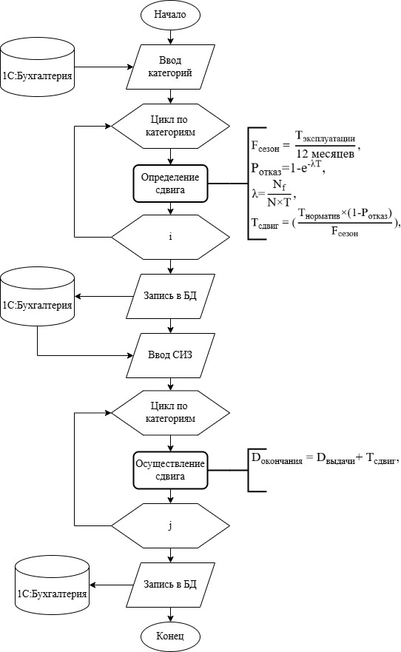

Рисунок 4.6 – Алгоритмическое представление процедуры F32

4.3.6 Описание проектной процедуры F41 – быстрый поиск и фильтрация

**данных**

Описание функции: предоставление инструментов для поиска и фильтрации данных по заданным параметрам, упрощающих доступ к информации.

Входные данные: ключевые слова или параметры для фильтрации.

Вывод: список данных, соответствующих заданным критериям.

Дополнительное описание процедуры не требуется в связи с использованием стандартного функционала фильтрации и поиска данных 1С:Предприятие.

4.3.7 Описание проектной процедуры F51 – уведомление пользователей

Описание функции: проверка системой данных на соответствие регламентам.

Входные данные: типовые нормы выдачи СИЗ, установленные в организации, установленные сроки нормативной эксплуатации по каждому выданному СИЗ, соответствующие каждому из выданных СИЗ ответственное лицо.

Выходные данные: уведомление ответственного лица и сотрудника ПТО.

При проведении анализа имеющихся в системе СИЗ производится проверка сроков эксплуатации и даты их окончания с текущей датой, на основании чего выводится уведомление об окончании срока эксплуатации.

4.3.8 Описание проектной процедуры F61 – генерация выходных документов

Описание функции: формирование выходных документов.

Входные данные: результаты проведенного анализа по различным основаниям

Выходные данные: личная карточка учета выдачи, ведомость учета выдачи, акт выдачи, акт утилизации, акт списания, список потребностей ТМЦ.

Выходные документы представляют собой электронные документы со сводными таблицами. Шаблон выходных документов представлен в Приложении В.

Личная карточка учета СИЗ – документ, содержащий информацию о выданных СИЗ, их параметрах (размер, модель, марка, артикул, класс защиты), количестве, датах выдачи и возврата.

Ведомость учета выдачи – документ, содержащий информацию об ответственных лицах (ФИО), получивших СИЗ, а также параметры выданных СИЗ (табельный номер, наименование, номенклатурный номер, количество, дата поступления в эксплуатацию, срок службы).

Акт выдачи – документ, содержащий информацию о выдаваемых СИЗ (наименование, цена, количество, срок эксплуатации), а также информацию об ответственном лице (ФИО, должность).

Акт списания – документ, содержащий информацию об ответственном лице, которому принадлежало СИЗ (ФИО, должность, отдел), информацию о СИЗ (наименование, номенклатурный номер, количество, дата выдачи, плановый срок носки, плановая дата окончания срока носки), а также решение комиссии о продлении срока носки (решение комиссии, срок носки, дата окончания носки).

Акт утилизации – документ, содержащий информацию о СИЗ (наименование, номенклатурный номер, количество, срок носки), а также о дате и причинах его списания.

Список потребностей ТМЦ – документ, содержащий информацию о потребностях организации в ТМЦ (наименование, количество).

С помощью встроенного в 1С:Предприятие инструментария по формированию отчетов и исходя из имеющихся в базе информационной системы данных все необходимые данные согласно шаблонам, воспроизведенным при помощи менеджера отчетов, конвертируются в электронные документы, готовые к печати.

4.3.9 Функциональная структура системы

Функциональная структура разработанной системы представлена в нотации IDEF0 и IDEF3 на рисунках 4.7-4.10.

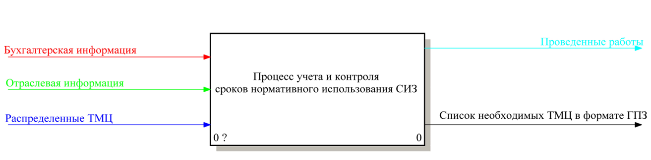

Рисунок 4.7 - Диаграмма А-0 модернизированного процесса

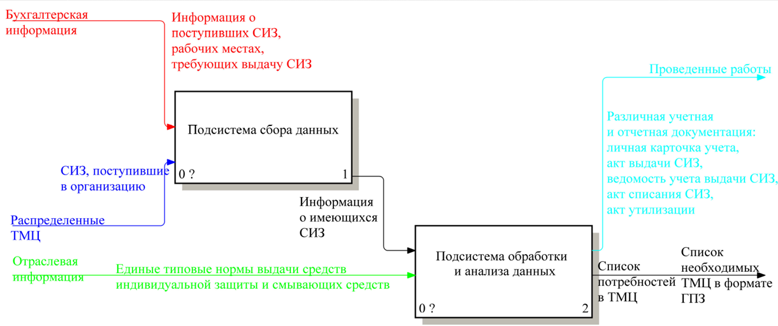

Рисунок 4.8 - Диаграмма А0 модернизированного процесса

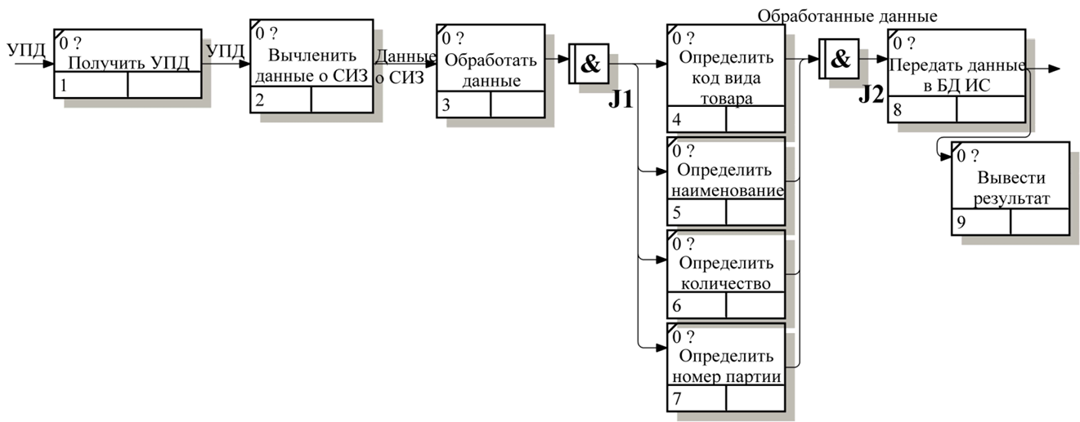

Рисунок 4.9 - Диаграмма А.1.1 модернизированного процесса

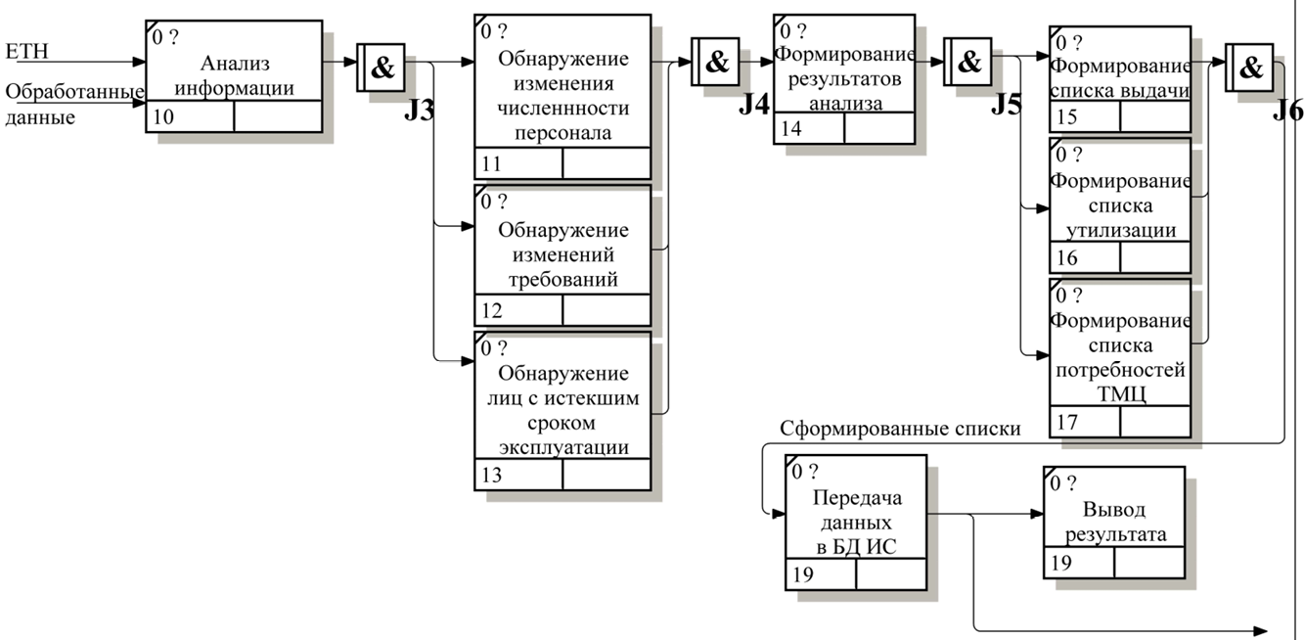

Рисунок 4.10 - Диаграмма А.2.1 модернизированного процесса

Приложение В

**(справочное)**

**ТИПОВЫЕ ФОРМЫ ДОКУМЕНТОВ**

Таблица В.1 Универсальный передаточный документ



Таблица В.2 Акт выдачи СИЗ

|  |  |  |  |  |  |  |  |  |  |  |  |  |
| --- | --- | --- | --- | --- | --- | --- | --- | --- | --- | --- | --- | --- |
| № пп | код (н.н.) | Наименование СИЗ | Бал. счет | Цена за единицу | Ед. изм. | кол-во | цена | ФИО сотрудника | Должность | Срок  эксплуатации, мес. | № пункта перечня внутреннего приказа | № пункта перечня отраслевого приказа |
|  |  |  |  |  |  |  |  |  |  |  |  |  |
|  |  |  |  |  |  |  |  |  |  |  |  |  |
|  |  |  |  |  |  |  |  |  |  |  |  |  |

Таблица В.3 Ведомость учета выдачи СИЗ

|  |  |  |  |  |  |  |  |  |  |  |
| --- | --- | --- | --- | --- | --- | --- | --- | --- | --- | --- |
| Номер по порядку | Фамилия, имя, отчество | Табельный номер | Спецодежда, спецобувь и предохранительные приспособления | | Единица измерения | | Количество | Дата поступления в эксплуатацию | Срок службы | Подпись в получении (сдаче) |
| Наименование | Номенклатурный номер | Код | Наименование |
| 1 | 2 | 3 | 4 | 5 | 6 | 7 | 8 | 9 | 10 | 11 |
|  |  |  |  |  |  |  |  |  |  |  |
|  |  |  |  |  |  |  |  |  |  |  |
|  |  |  |  |  |  |  |  |  |  |  |

Таблица В.4 Акт списания СИЗ

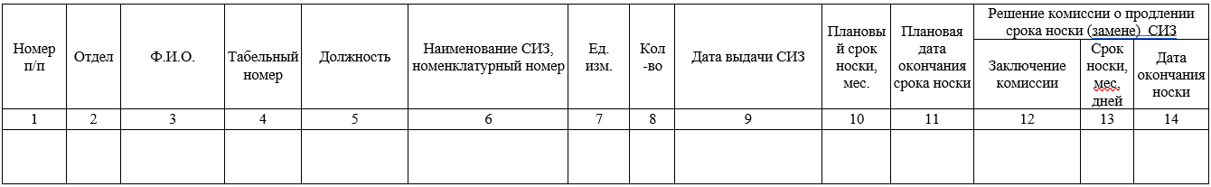

Таблица В.5 Личная карточка учета выдачи СИЗ, лицевая сторона

|  |  |  |  |
| --- | --- | --- | --- |
| Наименование СИЗ | Пункт норм | Единица измерения, периодичность выдачи | Количество на период |
|  |  |  |  |
|  |  |  |  |
|  |  |  |  |
|  |  |  |  |

Таблица В.6 Личная карточка учета выдачи СИЗ, оборотная сторона

|  |  |  |  |  |  |  |  |  |  |
| --- | --- | --- | --- | --- | --- | --- | --- | --- | --- |
| Наименование СИЗ | Модель, марка, класс защиты СИЗ, дерматологических СИЗ | Выдано | | | | Возвращено <**> | | | |
| дата | количество | Лично/дозатор <*> | Подпись получившего СИЗ | дата | Количество | Подпись сдавшего СИЗ | Акт списания (дата, номер) |
| 1 | 2 | 3 | 4 | 5 | 6 | 7 | 8 | 9 | 10 |
|  |  |  |  |  |  |  |  |  |  |
|  |  |  |  |  |  |  |  |  |  |

Уточняющая информация

Подразумевается, что система будет реализована как расширение к существующей конфигурации в реалиях, когда прямого доступа к данной исходной конфигурации НЕ ИМЕЕТСЯ (а значит и невозможно наладить прямую связь с конфигурацией кроме как через файлы электронных таблиц Excel). Это подразумевает, что разрабатываемое расширение должно быть самодостаточно в своем функционировании и выполнять все операции на основании только внесенной различными способами (ручным или путем импорта) в данное расширение информации.

В существующие документы/справочники разрабатываемого расширения необходимо предусмотреть функционал импортирования сведений из файлов типа электронных таблиц Excel (для списка СИЗ необходимо предусмотреть только поля наименование и количество, с созданием и заполнением n-числа (равного количеству) записей, где в каждую запись из таблицы Excel записывается только имя, все остальное заполняется ручным методом; для персонала – ФИО, пол, подразделение, должность).

Для функционирования системы подразумевается создание необходимых справочников/документов, которые позволят хранить сведения как о всех СИЗ (с указанием номенклатурного номера и даты введения в систему, места хранения, области применения, категории сезонности, даты изготовления, даты окончания срока нормативной эксплуатации (рассчитанной по формуле 1*), так и о персонале (с указанием ФИО, пола, подразделения, должности, перечнем выданных СИЗ с указанием наименования СИЗ и его номенклатурного номера, даты истечения срока носки определенного СИЗ согласно представленных формул).

При этом в системе должно быть отражено какие СИЗ находятся на складе, какие введены в эксплуатацию (и в идеале – у кого они находятся), какие выведены из эксплуатации (и почему).

Для обеспечения функционирования необходимо наличие трех ролей – администратора с полным доступом, редактора с возможность редактирования и заполнения основных документов и справочников, читателя с возможностью просмотра списка всех имеющихся СИЗ.